متوسطة هواري الفراج بلحاجي بوسيف ماي 2025
المستوى : 2 متوسط اختبار الفصل الثالث في العلوم الفيزيائية و التكنولوجيا المدة : ساعة و نصف
الاسم:........................ اللقب:...................... القسم:...........
الجزء الأول : (12ن)
الوضعية الأولى :
قامت شيماء وليلى في حصة الأعمال المخبرية رفقة استاذهم بالتجربتين الموضحتين في الشكل المقابل.
1- أكمل الجدول التالي.
تجربة ليلى | تجربة شيماء
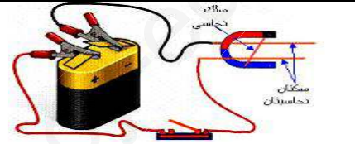 | 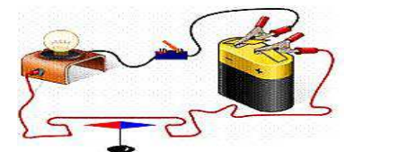
- صف ماذا يحدث عند غلق ليلى للقاطعة.  ..........................................................  .........................................................  - كيف تسمى التجربة التي قامت بها تلميذة ليلى؟  ...........................................................  ..........................................................  - ماذا تستنتج من هذه تجربة؟  ..........................................................  ........................................................... | - صف ماذا يحدث عند غلق شيماء للقاطعة.  ..........................................................  .........................................................  - كيف تسمى التجربة التي قامت بها تلميذة شيماء؟  ...........................................................  ..........................................................  - ماذا تستنتج من هذه تجربة؟  ..........................................................  ...........................................................
الوضعية الثانية :
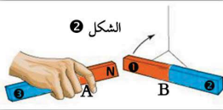
²
¹
3
للتعرف على بعض الظواهر المغناطيسية قام محمد بمجموعة من التجارب :
- التجربة 1 : قرب محمد المغناطيس A للمغناطيس B فلاحظ انه يبتعد
في الاتجاه الموضح في الشكل( 2) .
- ما هي الظاهرة الموضحة في الشكل( 2) .................................................................................
- استنتج نوع الاقطاب 1 و 2 و 3 .
القطب 1 هو...............................................القطب 2 هو :..........................................
القطب 3 هو:...............................................
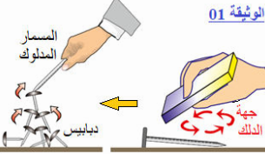
الشكل 3

- التجربة 2: بأحد المغناطيسين قام محمد بدلك مسمار فولاذي وقربه
الى مجموعة من الدبابيس فاندهش من انجذابها اليه .لاحظ ا لشكل( 3).
- حدد طريقة تمغنط المسمار الفولاذي.
..............................................................................
- فسر سبب انجذاب الدبابيس الى المسمار الفولاذي .
......................................................................................... اقلب الصفحة
.......................................................................................
- برأيك هل تسقط الدبابيس بعد مدة زمنية ،لماذا ؟
.............................................................................................................................................
.............................................................................................................................................
الجزء الثاني : (08ن): الوضعية الإدماجية:
حصل وليد على هدية من أحد أقاربه بمناسبة تفوقه في الدراسة وقد كانت الهدية عبارة عن خاتم لونه فضي،
شك وليد في الخاتم إن كان من الفضة أو من غيرها، فقربه من مغناطيس وإذ بالخاتم ينجذب نحو المغناطيس.
- برأيك مم صنع الخاتم ؟ ولماذا ؟
................................................................................................................
- يملك وليد ثلاثة أشكال من المغانط كما هو مبين في الوثيقة التالية :
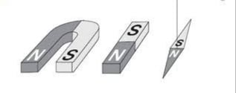

1 ..................... 2.................... 3 ....................

- سم أشكال المغانط .
- ليقوم وليد بإظهار الطيف المغناطيسي حول المغناطيس 2 و 3 استعمل كمية من مسحوق الحليب.
- ما المقصود بالطيف المغناطيسي ؟
..................................................................................................................
- هل سيظهر الطيف المغناطيسي في تجربة وليد ؟ لماذا ؟
..................................................................................................................
- اقترح تجربة تمكنه من اظهار الطيف المغناطيسي .
.................................................................................................................
.................................................................................................................
- أرسم خطوط الحقل المغناطيسي للمغانط 2 و 3.

S  N | S  N

حــــــــظ موفـــــــــق للجميع

